
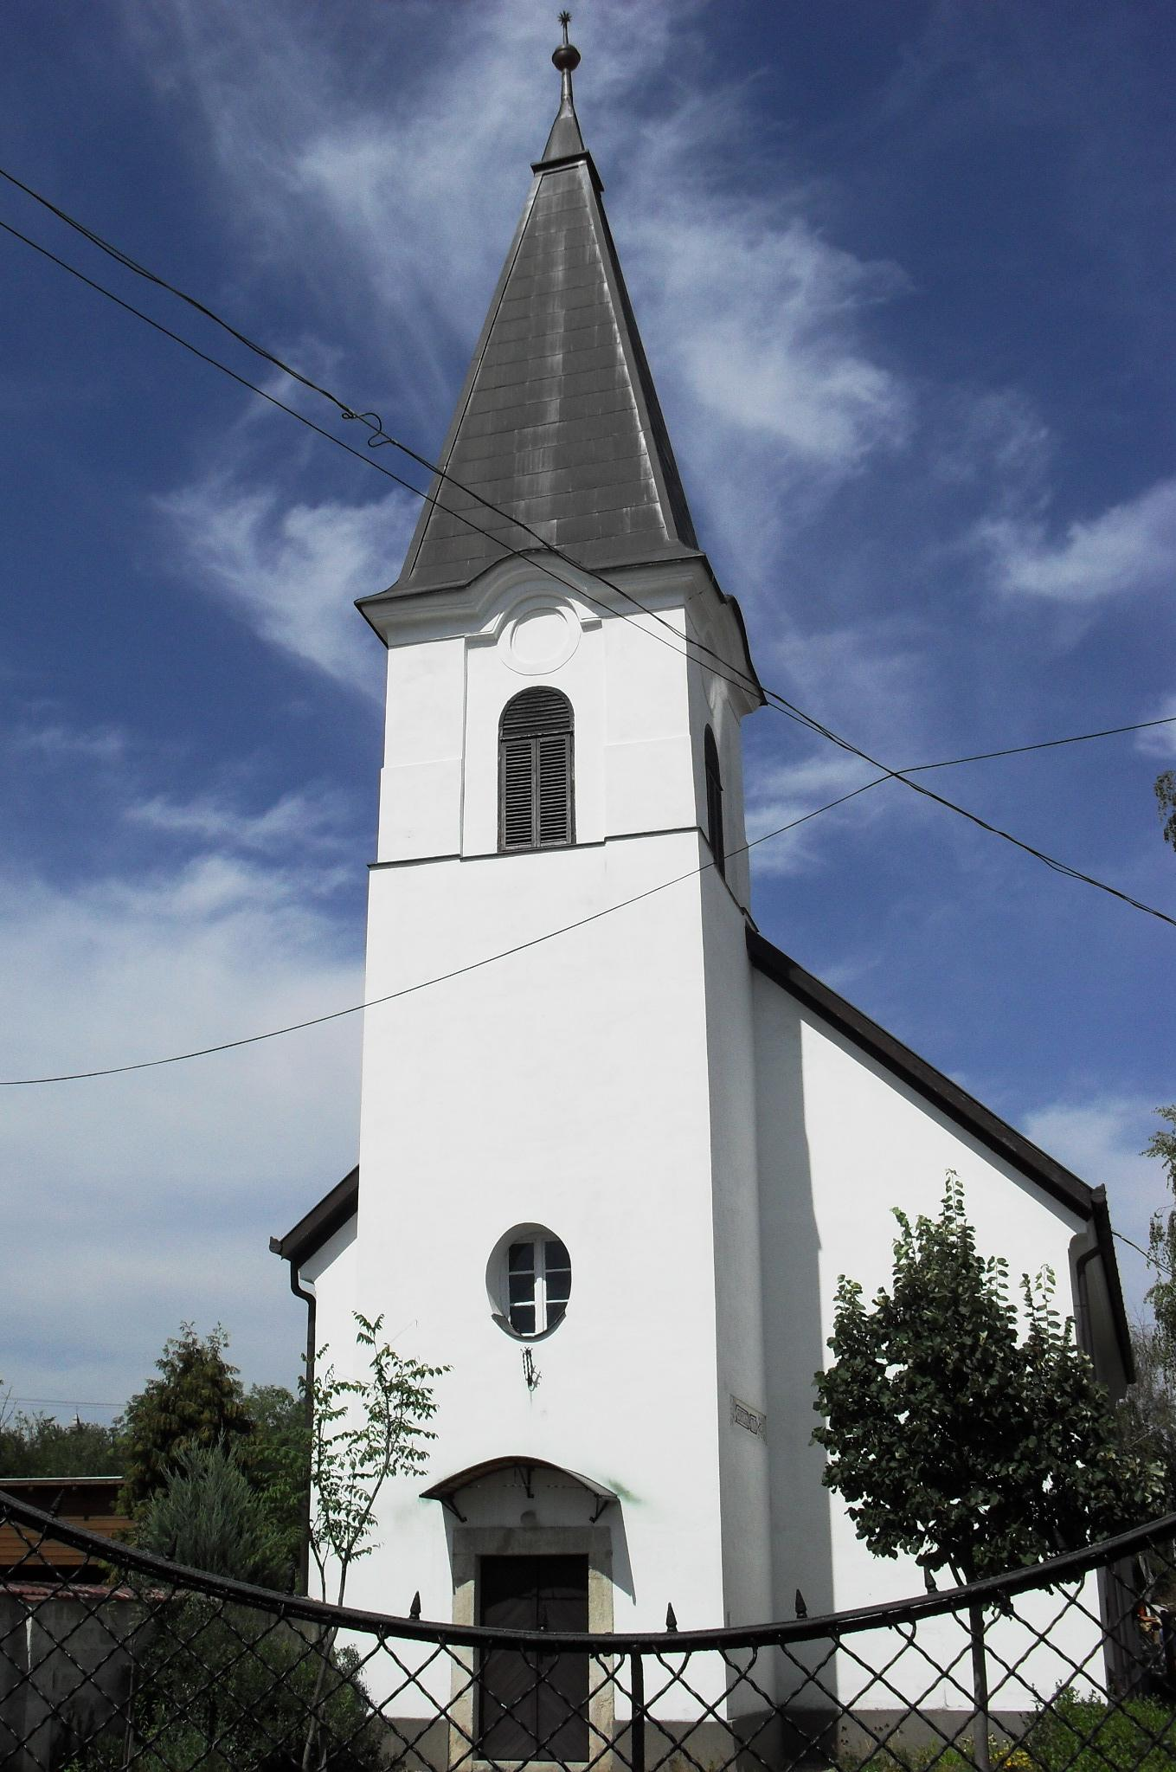
ÚTRAVALÓ
Gyúrói Református Egyházközség
IV. évf. 19. szám 2015. április 19.
_____________________________________________________________________

Felnőttképzés

„Jöjjetek utánam, és én emberhalászokká teszlek titeket.” Máté 4,19
Olvasmány: 2 Timóteus 2,1-13

Az igehirdetésekben ritkán szoktam beszámolni gyülekezeti eseményről, arra ott vannak a hirdetések, ez alkalommal mégis kivételt teszek, mert e mostani történetünk szorosan kapcsolódik ahhoz az igéhez, mely Jézus történetében soron következik: a tanítványok elhívásához.
Az elmúlt héten ültünk össze, hogy gyülekezetünk jelenéről, jövőjéről közösen gondolkodjunk, meghatározzuk feladatainkat. Ennek a találkozásnak egyik hangsúlyos megállapítása volt, hogy van még mit tennünk, ha Jézustól kapott küldetésünket komolyan vesszük. A munka sok, a munkás oly kevés – énekeljük az ige után szabadon: kifejezve, hogy munkatársakra van szükség.
Lám, Jézus mit tesz? Tanítványokat vesz maga mellé, nem csak nyájat gyűjt! Olyanok veszik körül, akik segítségei lesznek az életmentő munkában. Jézus tehát munkára hív. A Jézus-követés nem otthon ülés, de még csak nem is templompad koptatás. A keresztyénség aktivitás, tett, feladat. Lehet, hogy ezt nem vesszük elég komolyan? A hit cselekvés nélkül halott önmagában.
Jézus személyre szabott elhívást ad. Ezeket a halászokat emberhalászatra hívja, másokat másféle szolgálatra, de az ige minden esetben arra buzdítja a gyülekezetek tagjait, hogy ne hanyagolják el azt, amire Isten szólítja őket.
Jézus továbbá tanítja az övéit. Az ő szolgálatának jelentős részében felnőttképzést folytat. Jézus arra készíti fel őket, amilyen feladatot bíz majd rájuk. Látjuk, szükség is van erre a képzésre. A halászok abban az időben nem voltak művelt, képzett emberek. Éppen ebben látjuk Isten országának a csodáját, ahogy a kevés hitből, a kicsiny ismeretből egyszer csak több és több lesz. Te is merd bátran az ő kezébe tenni a te kevesedet, hogy ő gyarapíthasson!
Jézus szavát a tanítványok engedelmessége követi, azonnal indulnak. Követik őt, tanulnak tőle, majd végzik a rájuk bízott szolgálatot, hit által teljesedik be az, amire Jézus indította őket. Ez az engedelmesség a hitből fakad. A hit jele a tenni akarás, a hit jele a Jézustól tanulás, a hit jele az ő szavának meghallása és megértése. Ha még nem hallod, nem érted, hogy mit szeretne, kérd őt, s ha már hallod, ne késs felelni rá cselekedeteiddel is. Ámen.

HIRDETÉSEK

1. Keresztelés Gáspár Dániel és Molnár Zsuzsanna második gyermekét, Violát kereszteltük meg. Isten áldja meg a gyarapodó családot!
2. Alkalmaink
Kedden délután egyházlátogatás lesz gyülekezetünkben, mely során 18 órától nyilvános presbiteri gyűlést tartunk, melyre a gyülekezet minden tagját szeretettel várjuk. Hozzánk ez alkalommal Maruczán Attila abai lelkipásztor és Nagy Gábor sárbogárdi presbiter érkezik.

Szerdán 18 órakor folytatjuk a Bibliakör alkalmát (1 János 5,13-21)
Pénteken 19 órára várjuk a vizsgára készülő konfirmandusokat.
Szombaton délután a 6-7. osztállyal, szülőkkel és ifjainkkal Válba indulunk kerékpáron, s ott egy ifjúsági délutánba kapcsolódunk bele.
Vasárnap 9 órakor a gyermekistentiszteletet, 10 órakor az úrvacsorás istentiszteletet megtartjuk. Közben zajlik a gyermekek felügyelete.
3. Temetőinkbe hétfőn érkeznek konténerek, melyek megtöltésére a gyülekezet tagjainak segítségét is kérjük. Ez ügyben részletes információval gondnok testvérünk szolgál.
4. A héten nem csak gyülekezetünkben, hanem egyházmegyénk mind a 36 gyülekezetében egyházlátogatásra kerül sor. Az egyházmegyénk tanácsának tagjaiként gondnoktestvéremmel mindketten látogatásokat végzünk a következő napokban.
5. A támogató perselyben elhelyezve várjuk a gyülekezet tagjainak azon adományait, melyeket a hátsó kerítés megújítására szánnak.

Az Úr Jézus legyen gyülekezetünk és életünk őriző pásztora!

